**《脑机智能导论》编程作业 HW2**

Spike 信号分析

（2023 冬学期）

实验目标： 分析神经元锋电位数据，了解神经元锋电位数据的基本分析和计 算方法，了解基于神经元锋电位的运动轨迹解码方法。通过所提供的公开数

据集，进行运动轨迹回归实战。

评分标准： 完成实验并提交实验报告，重要代码请写入实验报告；全部代码

请提交 Github 链接。

神经信号数据集：

> 网址： <https://zenodo.org/records/3854034>

> 请在网站自行查看数据描述

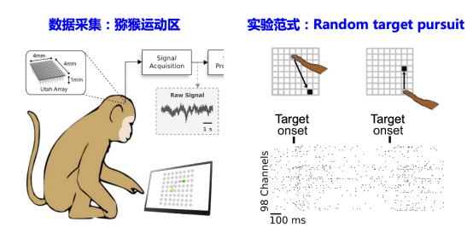

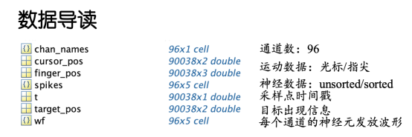

具体任务：

任务 1、神经元锋电位信号分析（请自行选择数据、 设计图示和可视化方法，

20 分）

> 绘制神经元 raster 和 PSTH 图

思考： 有哪些类型的 tuning？分别绘制例子？

> 绘制神经元的 tuning curve

思考： 神经元 tuning 的运动参数，速度？ 位置？ 加速度？

图一 神经spike波形

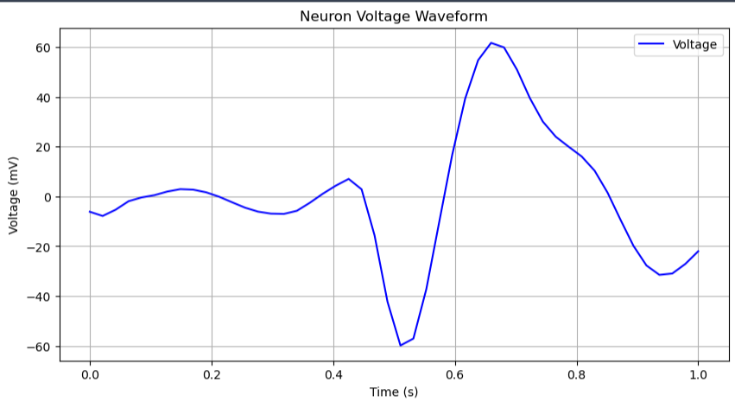

图二 raster图

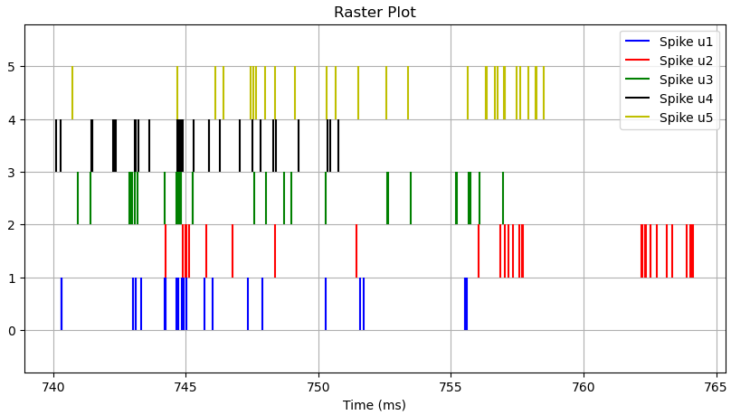

图三 PSTH图

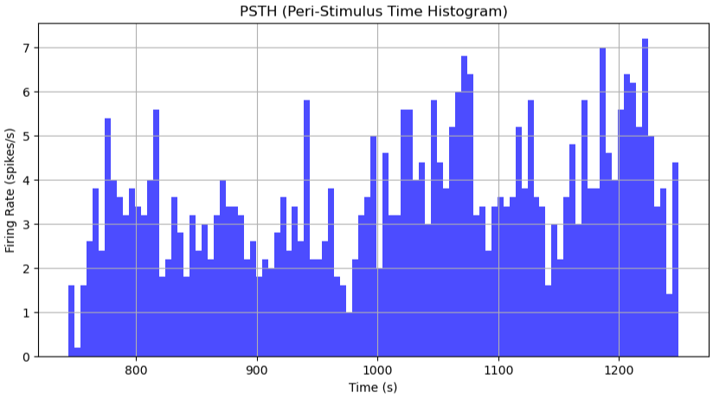

图四 tuning curve

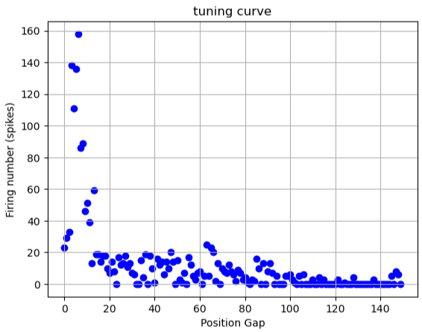

任务 2、神经元运动调制分析（自行设计实验和作图，30 分）

> 分析神经元对速度编码模型的拟合程度

下图是例子， 可参考(来自论文： Collinger J L, Wodlinger B, Downey J E, et al.

High-performance neuroprosthetic control by an individual with tetraplegia[J]. The

Lancet, 2013, 381(9866): 557-564.)

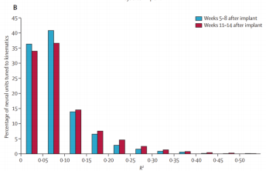

图五 拟合程度对比

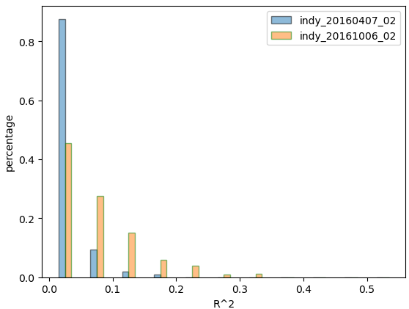

可以看出6个月后，神经元适应程度上升

任务 3、实战： 基于卡尔曼滤波器的运动解码（自行设计实验和作图，40 分）

> 实验要点：

1）Q、R、P 初始值如何设置？

2）不同 Q、R、P 初始值对计算结果的影响

3）运动参数考虑三种情况，并实验论证对结果的影响

n 只有位置/速度/加速度

n 同时使用位置、速度

n 同时使用位置、速度、 加速度

4）比较不同方法：线性回归 、LSTM 等

图六 同时使用位置、速度、加速度

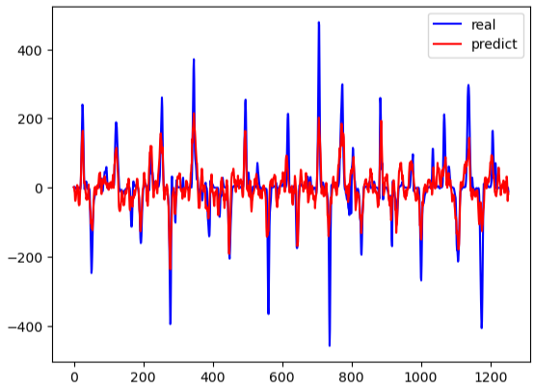



图七 同时使用位置、速度

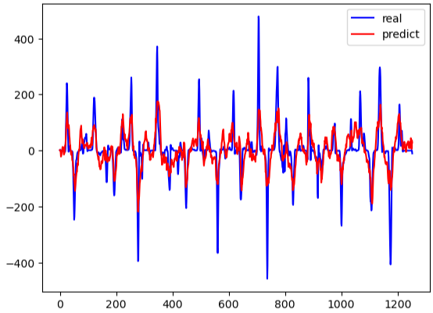



图八 只使用速度

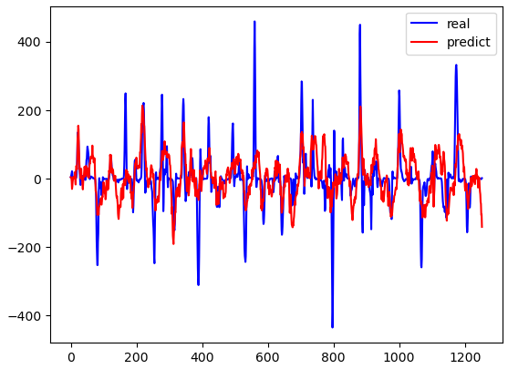



任务 4、结论梳理（10 分）

> 用 100 字总结整个实验内容

> 用 200 字表明整个实验的结论

内容：通过对神经元锋电位的综合研究，绘制了图像增强对神经电位的理解，运动调制实验比较了不同时间的神经元的适应程度，卡尔曼滤波器实验比较了使用三种不同运动参数的条件下，对实际运动的拟合

结论：神经元锋电位基本分析和计算方法：通过实验，深入了解了神经元锋电位数据的基本分析和计算方法，包括波形特征提取、时域和频域分析等。实验二体现了随时间增加的神经元适应性程度。

运动轨迹回归实战：利用公开数据集，成功实施了基于神经元锋电位的运动轨迹回归。这表明神经元锋电位数据可以用于预测和解码运动轨迹，为神经科学和运动控制领域提供了实际应用的可能性。

附加题：神经元锋电位分类（与论文分享二选一）

实验目标： 实践神经元锋电位分类方法， 通过 PCA 等方法对神经元放电波形 进行降维和可视化， 使用聚类方法进行神经元锋电位分类， 并与手工分类结

果进行比较。加分项： 分析 bad case，提出可能的改进方案。

评分标准： 完成实验并提交实验报告，重要代码请写入实验报告；全部代码

请提交 Github 链接。

神经信号数据集：

> 网址： <https://zenodo.org/records/3854034>

> 请在网站自行查看数据描述

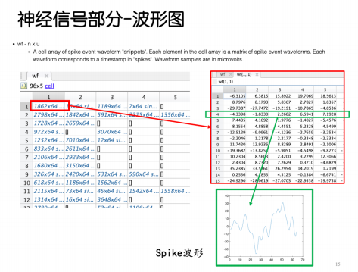

任务 1：神经元锋电位波形可视化和分析（40 分）

> Spike 波形的 PCA 降维和可视化

> 基于 K-means 的神经元锋电位分类

图九 分类结果

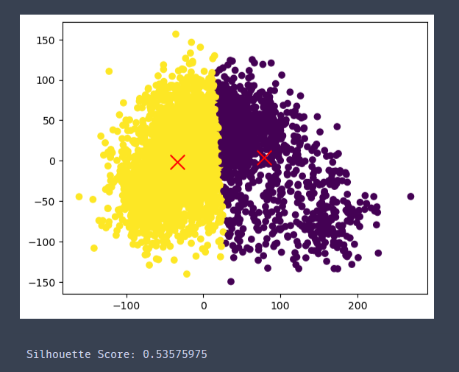

图十 PCA降维与可视化

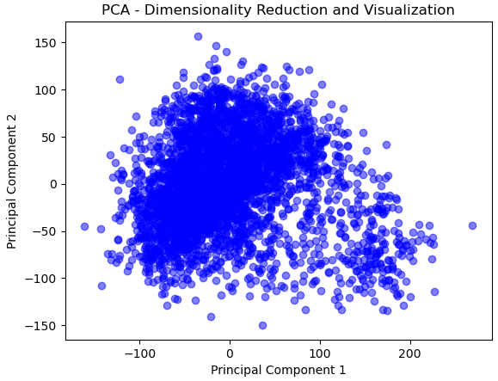

任务 2：分类结果评估和分析（50 分）

> 设计评价指标并与 Ground truth 比较

建议以数据集中 wf2-5 列作为 groud truth

以Silhouette Score为例：

第一列与第二列分别为：0.53575975、0.5280308

> 分析现有方法的问题

思考： 举例 bad case，分析什么情况下自动神经元分类失效

发生spike overlapping的时候，即同一个通道同一时间接收到不同神经元的spike，导致波形重叠，很有可能就会导致分类失败

> 加分项： 方法优化的思考（+5 分）

使用模板学习的方法，先学习到不同神经元的spike模板，再用模板与data进行卷积， 可以将overlapping的spike分开

任务 3：结论梳理（10 分）

> 用 100 字总结整个实验内容

> 用 200 字表明整个实验的结论

内容：运用PCA降维，以减少数据的维度并保留主要信息，便于后续分析。kmeans聚类方法，对降维后的数据进行分类，以识别相似的神经元锋电位模式。

结论：通过PCA降维和聚类方法，成功对神经元锋电位进行分类。与手工分类对比，结果显示分类方法整体有效，但bad case分析揭示了一些挑战。改进方案如模板学习和时域卷积可提高分类准确性。实验强调了分类方法的灵活性和改进空间，为神经元锋电位分类提供了实用性的启示。